**Қостанай облысы әкімдігі білім басқармасының**

**«Рудный қаласы білім бөлімінің «№2 бөбекжайы» КМҚК**

**«БАЛАЛАРДЫҢ ЖАНЖАЛДАРЫ. БАЛАЛАРДЫ ҚАЛАЙ ТАТУЛАСТЫРУҒА БОЛАДЫ?»**

Балабақшада болу кезеңі-баланың өміріндегі маңызды кезең. Өйткені, дәл осы жерде бала қоғамға кірудің маңызды тәжірибесін алады: қоғамдағы мінез-құлық ережелерін игереді, достасуды, жанжалды жағдайларды жеңуді, оның отбасы мүшелері болып табылмайтын ересектермен қарым-қатынас жасауды үйренеді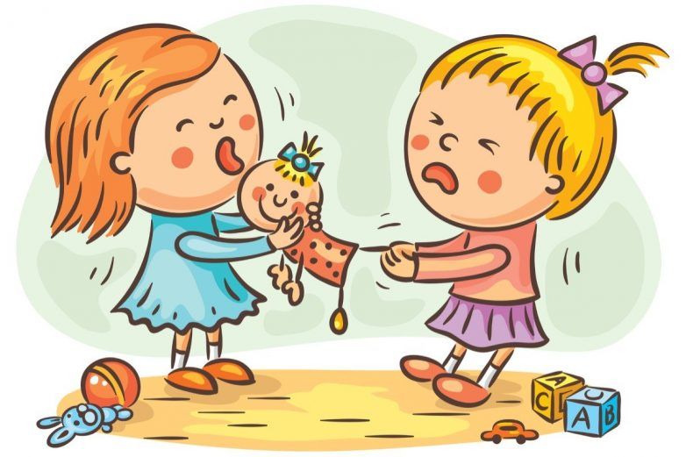.

***Жанжал-бұл сөзсіз балалық шақта болатын өмірдің бөлігі, сондықтан сіздің балаңыз кездесетіретін барлық қарама-қайшылықтардың алдын алу және залалсыздандыру мүмкін емес. Құрдастарымен жанжал болғанда балалар компромиске келуді, өз пікірлерін қорғауды үйренеді. Бұл дағдылардың барлығы мектепте, университетте және ересек өмірде өскен балаларға пайдалы болады***

***Балабақшадағы ата-аналар мен тәрбиешілердің міндеті-болашақта олар кез-келген ұжымда өздерін сенімді сезінуі үшін денеге зақым келтірместен, айқайламай және ашуланбай жағдайды дұрыс шешуге үйрету***

***Әр түрлі жастағы балалардың жанжалдарының себептері мен бастауларын түсіну маңызды***

4-5 жасқа дейін балалар өздерін жақсы біледі және ортақ тіл таба алады, бірақ сонымен бірге жанжалдар туындайды. Көбінесе қонфликттер бір ойыншы екіншісінің көңілін көтеруден бас тартқан кезде бірге ойнағысы келмейтіндіктен туындайды. Өскен сайын мектеп жасына дейінгі балалар ойын ережелері, оның сюжеті үшін және кейіпкерлерінің «міндеттеріне» байланысты дауласады.

***Ата-аналар балаларды текетірес жағдайында сындарлы әрекет етуге үйретуі керек.***

***Балалардың қақтығыстарын қалай дұрыс шешуге болады?***

* Жанжал туындаған жағдайда жанжалдың себептерін түсіну маңызды. Тәрбиеші немесе ата-ана екі баладан да эмоциялары мен қалауларын түсіндіруді сұрауы керек, осылайша олар бір-бірінің мінез-құлқының себептерін түсіне алады.
* Дауласушыларға оларды ойландыратын бірнеше сұрақтар қою керек:
* Нужно задать спорщикам несколько вопросов, которые заставят их задуматься:
* Дау неден туындады?
* Сендер өздеріңнің жанжалдарыңды шешуге тырыстыңдар ма?
* Жанжалдан қалай құтылуға болар еді?
* Досыңды ренжітпей, қалағаныңды алу үшін әрқайсың не істеуің керек еді?

***Дауысыңызды көтермеуге тырысыңыз, эмоцияларыңызды басқарыңыз.***

***Балаға қалай татуласу керектігін жеке мысалмен (отбасында) айту керек.***

***Құрметті ата-аналар, балаларды татуласуға үйретіңіздер!***

***Балаларды ертегілер, мультфильмдер, сюжеттік ойындар мысалында дұрыс танысуға, ұрыспай, төбелеспей ойнауға және құрдастарымен бірге өмір сүруге үйрету маңызды. Балаңызға серіктесті қорламай немесе ренжітпестен дау-дамайдағы өз ұстанымын қорғауға неғұрлым тезірек үйретсеңіз, кішкентайыңыз соғұрлым сенімді болады.***

***Балаңызға достасар алдында айтылатын кез-келген қысқаша достасу тақпағын үйретініңіз***

***Сеніңіз, ол оны қолдануға тырысады!***

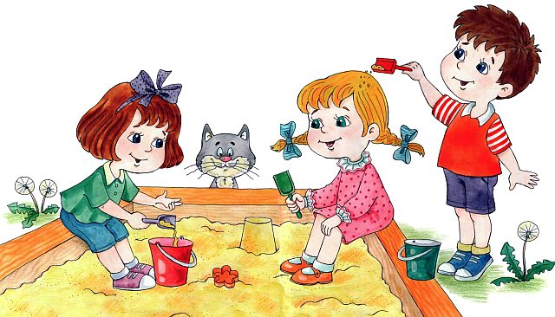

***Достасу тақпақтары***- бұл балалар жанжалдан кейін айтатын қысқа өлең жолдары.

